- Pré-requisitos.

  - Documentação para uso interno.
  - Para lojas com mais de um Sat Server, deve-se cadastrar nova loja.
  - Para emissor com agente, deve-se ajustar para comunicação DLL diretamente no agente.

- Validar Comunicação Integrador e versão do driver (01.05)

  - 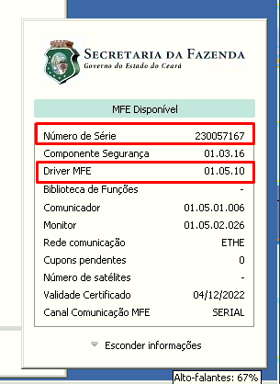

- Parar o serviço do SatServer ou agente

  - 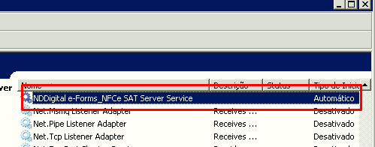

- Validar Serial do SAT e caminho da dll no config.xml do satServer ou no configdata do agente

  - 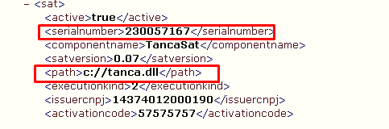
  - Caminho da dll
  - C:\Program Files (x86)\SEFAZ-CE\Driver MFE\Biblioteca de funções\mfe.dll

- Ajustar caminho da dll na retaguarda

  - 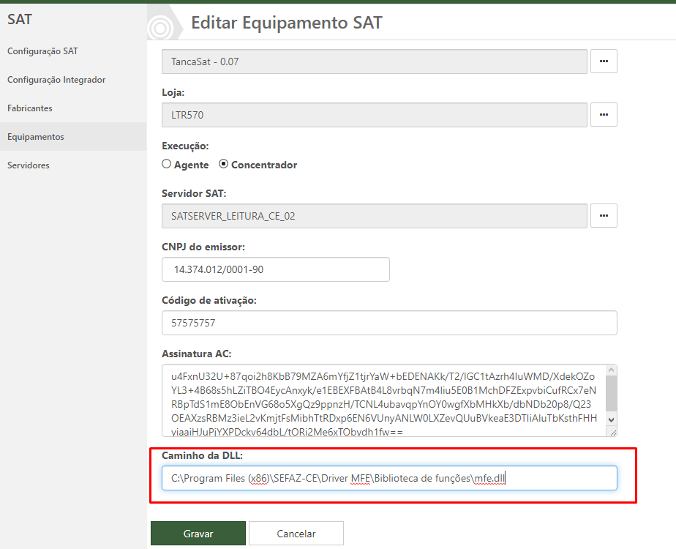

- Atualizar ‘config.properties’ para os dados de empresa da loja parametrizada para emitir via biblioteca

  - 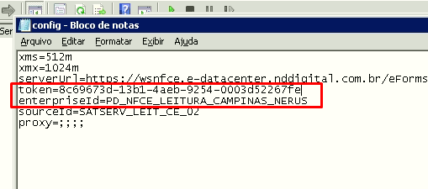

- Renomear a pasta log

  - Afim de facilitar possível identificação de falhas após o procedimento.

- Identificar Agente a ser transferido de loja.

  - 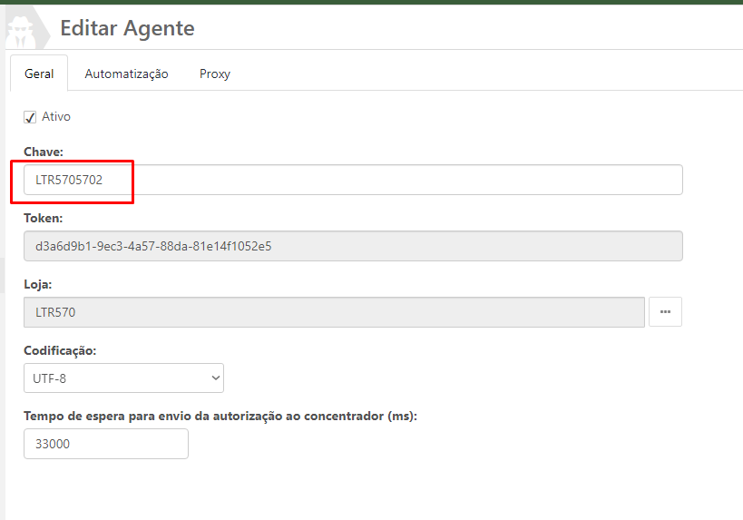

- Validar SatServer do agente

  - 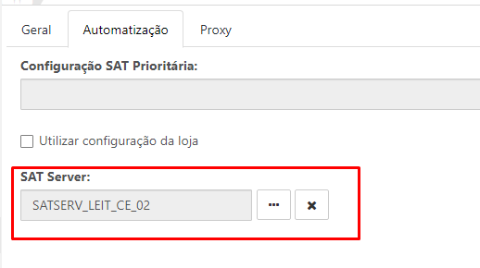

- Solicitar migração do agente para nova loja parametrizada para emissão via Biblioteca

  - ID do Agente a ser Migrado
  - 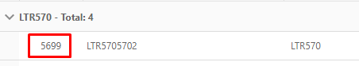
  - ID da nova loja
  - 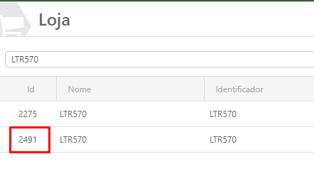
  - Update: update TBAGENT set STOREID = 2491 where AGENTID = 5699
  - Obs.: Para cliente DC deve-se solicitar o update para analista DC ou terceiro nível.

- Remover SatServer da loja antiga

  - 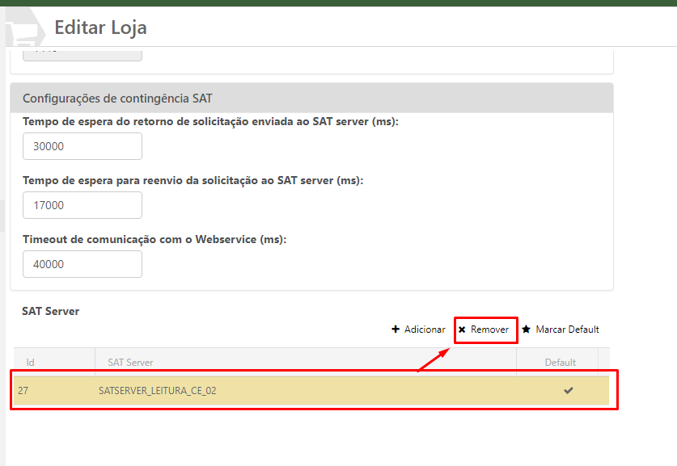

- Adicionar o SatServer a nova loja

  - 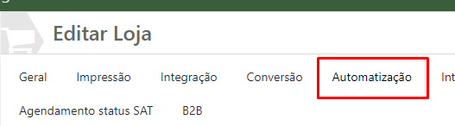

  - 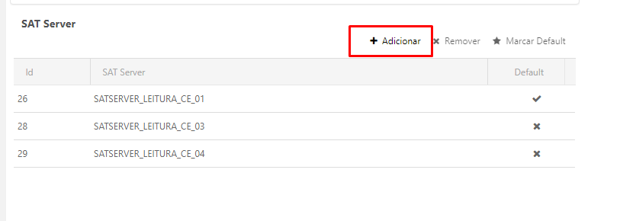

  - 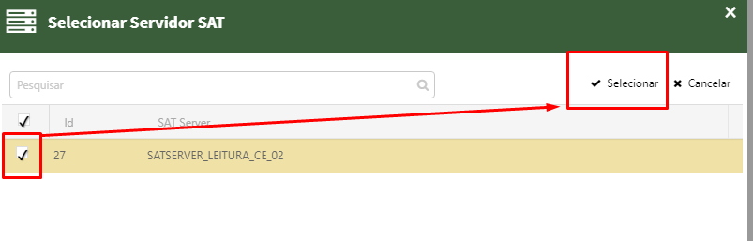

- Vincular o SatServer ao agente.

  - 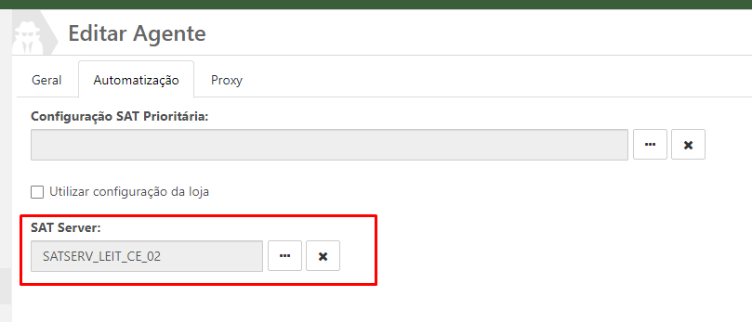

- Iniciar o serviço do SatServer

  - Validar se o config.xml puxou a parametrização do sat
  - 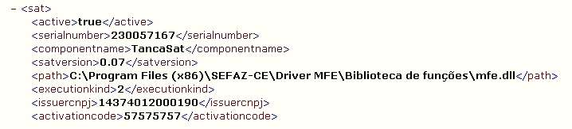
  - Monitorar carregamento da dll.
  - 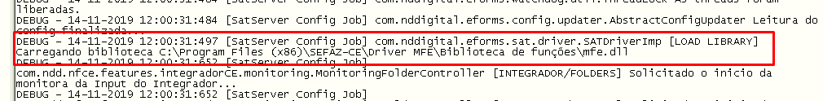

- Concluído
  - Solicitar teste de emissão e cancelamento.

